Дильманова Марал Кунильбаевна
бастауыш сынып мұғалімі,
Тусупбекова Алмагуль Болатовна
кітапханашы
Арықты орта мектебі,
Қорғалжын ауданы,
Ақмола облысы

Жаңа кітап – жан азығы
Мақсаты: Оқушыларды кітапты сүюге, оны күтіп ұстауға тәрбиелеу, кітаптың адам өміріндегі аса маңызды рөлін түсіндіріп, оқушылардың кітапқа деген қызығушылығын арттыру. Оқулықты күтіп ұстауға үйрету.
Көрнекілігі: Кітап көрмесі. Дана адамдардың кітап жөнінде айтқан сөздері. «Кітап – жан азығы», «Кітап - өмір ұстазы. Сондықтан оқушылар кітап оқуды күнделікті әдет қылуы тиіс. Кітап оқымай, өмірді білу, білім алу мүмкін емес». Серке Қожамқұлов.
«Артық ғылым кітапта, ерінбей оқып көруге» Абай Құнанбаев.
«Жақсы кітап оқу ақылды адаммен сырласқанмен бірдей» Лев Толстой.
«Кітап дегеніміз – біздің заманымыздың өмірі»
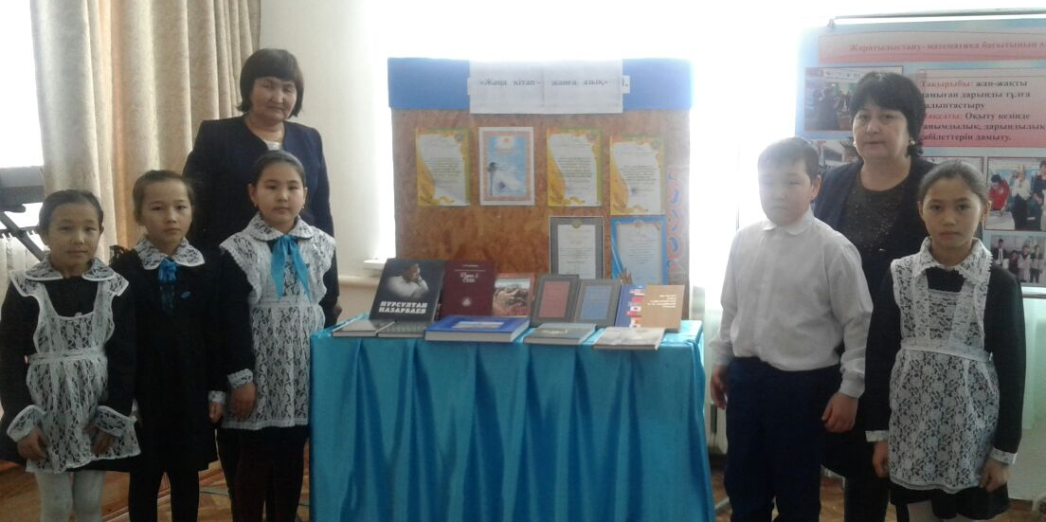
В. Белинский
Барысы:
Мұғалім: Жұмбақ шештірту
Тіл жоқ өзінде,
Сөзі бар ізінде.
(Қаламсап)
Жұқа тақтай бөлшегі,
Ұзындықтың өлшемі.
(Сызғыш)
Төрт қырлы, өзі аппақ,
Тақтадағы ізі аппақ.
(Бор)
Қабат-қабат қатталған,
Асыл сөзбен апталған.
Парағы бар сөйлейтін,
Ол қазына өлмейтін.
(Кітап)
Ой қозғау:
-Мектепке балалар не үшін келеді?
-Оқу, білімді алу үшін оқушыға не керек? (Кітап)
Кітаптың пайдасы туралы қысқаша әңгімелеп беріңдер.
Мұғалім:
Кітап адам өмірінде аса маңызды рөл атқарады. Кітап елді сүюге, талапты, кішіпейіл болуға, мейірімділікке, төзімділікке баулиды. Кітап жаман әдеттерден аулақ болуға шақырады. Кітапты біздің қоғамымыздың әрбір адамы күнделікті тұрмысында қолданады. Одан ақыл – кеңес, тәлім – тәрбие, үлгі - өнеге алады. Кітап – біздің рухани жан азығымыз.
«Кітап – ғалым, тілсіз мұғалім» деп тегін айтылмаған ғой. Бүгінгі ашық тәрбие сағатымыз бәрімізді білімді «Өнерлі болуға тәрбиелеп, талай ғажайып істердің құпиясын ашуға көмектесетін ақылдың кені кітапқа арналады. Кітап – ғылым, ол бүкіл адам баласына ортақ. Кітап – ғылым, білім жемісін халық арасына жаюшы, таратушы. Кітап – ақылдың кені.
Кітап – бар білімнің, бар ғылымның бастауы. Кітап – барлық заманда да білім қазынасының ғажайып қоймасы. Өз бетімен кітап оқып, оның көмегімен үздік білім алған, сөйтіп атақты ғалым болған адамдар да дүние жүзінде аз емес. Мысалы: Әлемге әйгілі ағылшын физигі Майкл Фарадей бала кезінде кедейліктен оқи алмай жұмыс істейді. Ол кітап түптеп күн көреді. Ақырында өз бетінше білім алып, дүниеге әйгілі ғалым болады. Қазақтың ұлы ақыны Абай Құнанбай ұлы өз білімін өз бетімен ізденуінің, кітапты көп оқуының арқасында жетілдіреді әрі бірнеше тілді меңгереді, алдыңғы қатарлы ойшылдардың еңбектерімен танысады. Ұлы ақын, ойшыл дәрежесіне дейін көтеріліп, бүкіл әлемге танылады.
Кітапта алма ағашы,
Жемісін біздер теретін.
Тәтті алмаға балашы
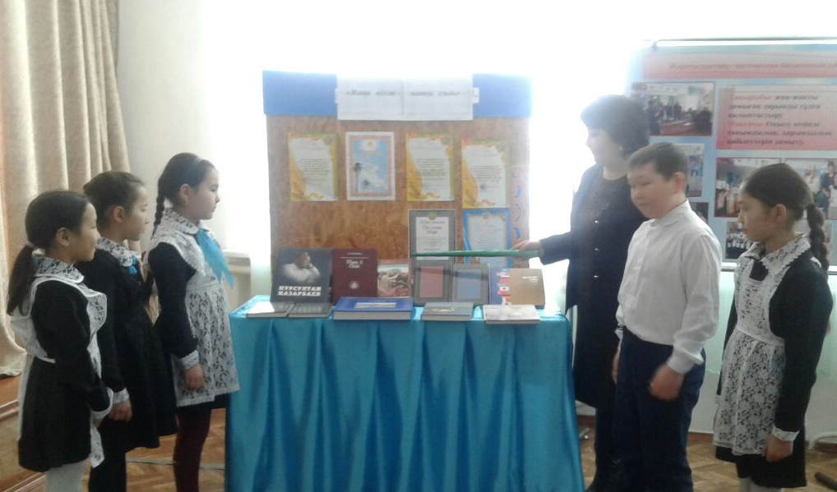
Кітабыңның әр бетін,-деп Музафар Әлімбаев атамыз жырлағандай әдеби кітаптар мен оқулықтар – сендерге білім көзі, рухани қазына. Дана халқымыз «Батыр бірді жығады, білім мыңды жығады» деп бекер айтпаса керек.
Кітап беттерінде адамзат тіршілігінің сан қилы құпия сырлары сақталған. Кітап – уақыт пен кеңістіктің тынысына толы адамзат ойының жемісі. Кітап – ең сабырлы ұстаз. Кітап – рухани қазынамыз деп жиі айтамыз. Бірақ айтуын айтсақ та, өмірде бұлай бола бермейтініде бар. Кітапты көп оқымаймыз бірақ мұнда бір кілтипан бар. Ол анық: арамызда кітапқа құлқы жоқ, кітап оқуға құныға қоймайтын, құныққаныңыз не, керек десеңіз, кітап оқып дағдыланбағандарда жоқ емес. Кім білер мүмкін бірден – бір жолы бұл кітапты сүю, кітаппен әуестену, оны қадір тұтып, қастерлеу. Яғни үлкеннің де кішінің де кітапты өзінің шын рихани сусар бұлағына айналдыру басты шарт. Тегінде кітапқа деген құштарлық,ынтықтық әр сәбидің бесігімен тербеліп, әрбір отбасында сәби санасына нұр болып құйылып, жан – жүрегіне ұялайтын ата – ананың аманаты болуы қажет – ақ. Мінекиіңіз кітаптың рухани сарқылмас қазынаңызға, мәңгілік қазынаңызға айналатыны да сондықтан.
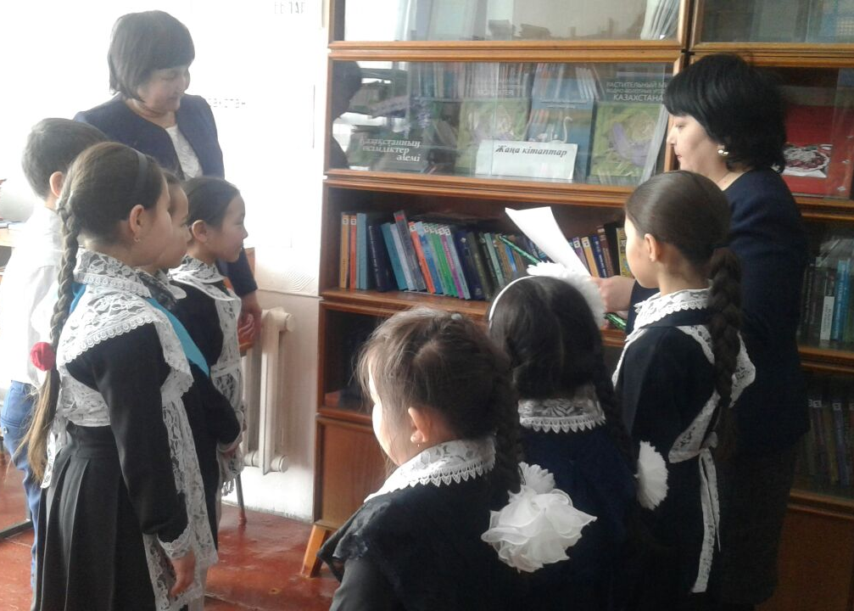
-Ал, балалар қандай кітап түрлерін білесіңдер?
Кітап түрлерімен таныстыру. Қызыл кітап Қазақстандағы азайып бара жатқан жануарлар мен өсімдіктерді жазады, қазақ ертегі кітабы, арнайы оқулықтар, ұлы ғұламалардың өмір баяны туралы т.б түрлері өте көп.
Кітап арабтың “жазу” деген сөзінен шыққан. Ол тарих шежіресі, оқу тәрбие құралы болып табылады. «Оқымасаң ой тоқырайды» деген сөз кітап оқымағанның ойы таяз, санасы төмен, өмірі қараңғы болатыны дәлелдейді.
Алғашқы кітаптар осыдан бірнеше жыл бұрын пайда болған. Ол біздің қолымыздағы кітапқа еш ұқсамайды. Алғаш рет кітап жұмсақ балшықтан жасалған. Жұмсақ балшыққа үшкір нәрсемен жазу жазып, оны кептіріп, кейін күйдірген. Ол кәдімгі кірпіш тас сияқты болған. Бамбук өсімдігінен таяқшалар әзірлеп соған да жазған. Ежелгі Египетте кітапты тасқа қашап жазған. Кейін жануарлардың терісінен пергамент деп аталатын материал жасалып, кітап соған жазылған. Еуропада кітап шығарудың негізгі материалы қағаз XIII ғасырда пайда болды. Кітаптың шығу тарихы мыңдаған жылдар мен ғасырларды артқа тастаған.
Кітап туралы ой-толғаныстар.
Кітап оқымай ми толмайды, көз көрмей, көңіл тынбайды.
Адам өледі, кітап жасарып жасай береді.
Кітап – ең сабырлы ұстаз.
Хормен: Кітап-рухани қазынамыз
Оқушы мен кітаптың тілдесуі.
Ақыл – ойдың иесі,
(оқушы) Бар ғылымның жүйесі
Қуанышы көңілдің
Баспалдағы өмірдің
Жан азығы серігім
Ардақтамас сені кім?
(кітап)
Күнде өсіп көлемім,
Көріктеніп келемін,
Көптің тауып керегін
Кезінде айтып беремін.
Бірақ білмес нарқымды
Байқап жүрмін әркімді
Оқушы
Әсерлемей, асырмай
Айтшы бәрін жасырмай
Жан азығым серігім
Ренжіткен сені кім?
Кітап:
Кейбіреулер ерігіп
Бос журуден зерігін
Бетімді тек ашады
Әңгімеге басады.
Жолдарымды сызады
Шырқымды да бұзады
Онымен іс бітпейді.
- Міне, балалар кітапты қалай күтіп ұстауымыз керек екен?
(Оқушылардың ойларын білу)
Таза, ұқыпты, жыртпай, сызбай, кірлетпей, күтіп ұстау керек.
Қорытындылау:
Иә, кітап – қоғамның рухани күштерін дамытудың қуатты құралы, мәдениеттің қайнар бұлағы, оның өзекті саласының бірі. Рухани мөлдірліктің, биік парасаттың, асқақ адамгершіліктің, арқалы ойдың қоймасы. Кітап арқылы біз өткенге көз жібереміз, одан қымбат мұра жинаймыз, тәжірибеге кенелеміз.
Балалар, бүгін сендер «Кітап – білім бұлағы» атты тәрбие сағатымызда кітап жайлы көп естіп білдіңдер. Енді соңында Өтебай Тұрманжанов ағаларыңның кеңесімен аяқтағым келіп тұр. Кітапты шала – шарпы оқу зиян. Шала оқысаң, оқуың бойыңа жұқпайды. Ылғи шала – пұла, тез оқуға әдеттеніп алсаң, кітап оқуға кеткен еңбегің еш болады. Сондықтан сендерге айтарым: кітапты шала оқымаңдар. Бастаған кітабыңды аяғына дейін оқитын бол. Сонда кітапқа деген қызығушылығың арта түседі. Ылғи бір мезгілде оқып үйрен. Сондықтан кітапты шала оқыма, тиянақты оқитын бол.

